5.6. Tạo API Gateway API cho Lambda Backend API

TẠO API GATEWAY API CHO LAMBDA BACKEND API

Mục tiêu:
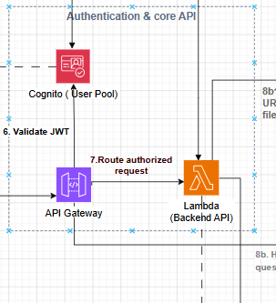
API6.1.png
Ta sẽ tạo public API endpoint để frontend gọi backend. API Gateway sẽ validate JWT từ Cognito bằng JWT Authorizer, sau đó route request hợp lệ đến Lambda (Backend API).
API Gateway đóng vai trò:
- Nhận request HTTP từ frontend.
- Kiểm tra JWT do Cognito phát hành.
- Chặn request không hợp lệ trước khi vào Lambda.
- Route request hợp lệ đến Lambda Backend API.
- Cấu hình CORS để frontend local/prod gọi API được.
Sau bước này, frontend có thể gọi backend qua URL dạng:
https://<api-id>.execute-api.ap-southeast-1.amazonaws.com

5.6.1. Tạo HTTP API và gắn Lambda Backend

TẠO HTTP API VÀ GẮN LAMBDA BACKEND
- Điều hướng đến HTTP API để tiến hành tạo HTTP API
- Cấu hình API:
- Đặt API name, IP address type: IPv4
- Integration: chọn Lambda, sau đó điền AWS Region và Lambda function đã tạo ở phần trước.

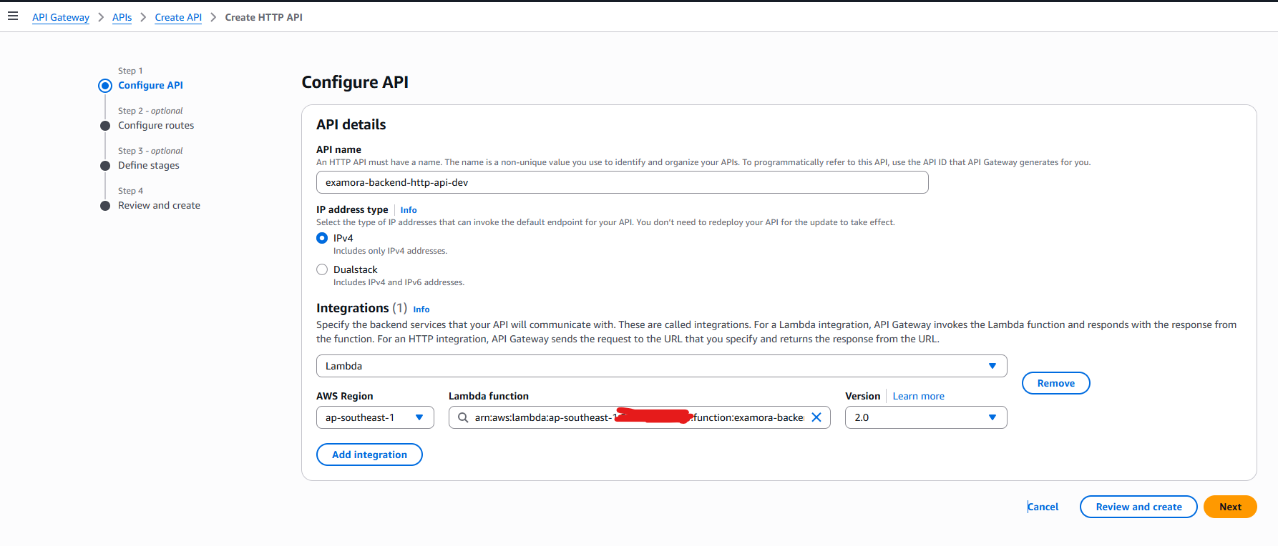
API6.2.png

- Cấu hình Route cho backend Express:

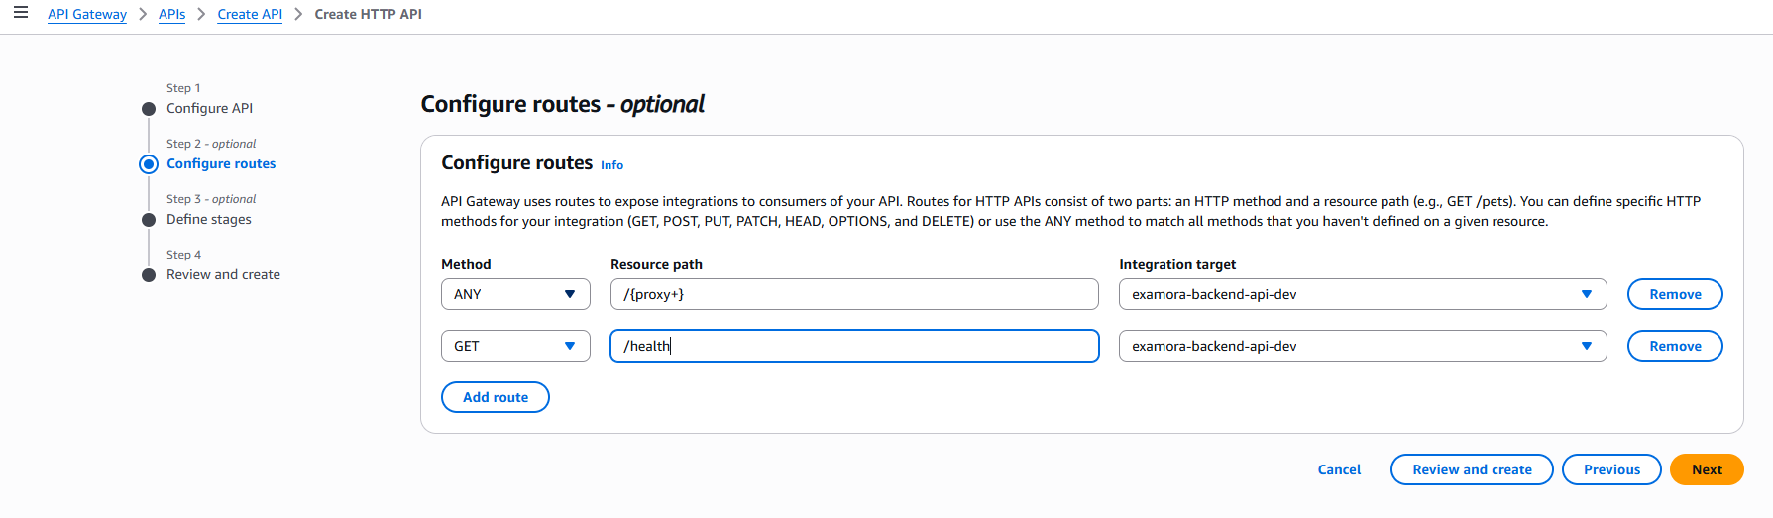
API6.3.png

- Route GET /health được dùng để test public trước khi cấu hình xác thực.
- Route ANY /{proxy+} cho phép API Gateway forward tất cả endpoint hiện có của Backend (Examora) như: /api/auth/me, /api/lop-hoc , /api/lich-su-thi

- Bấm Next để sang bước 3. Ở phần stage giữ nguyên không thay đổi Bấm Next để kiểm tra lại lần cuối
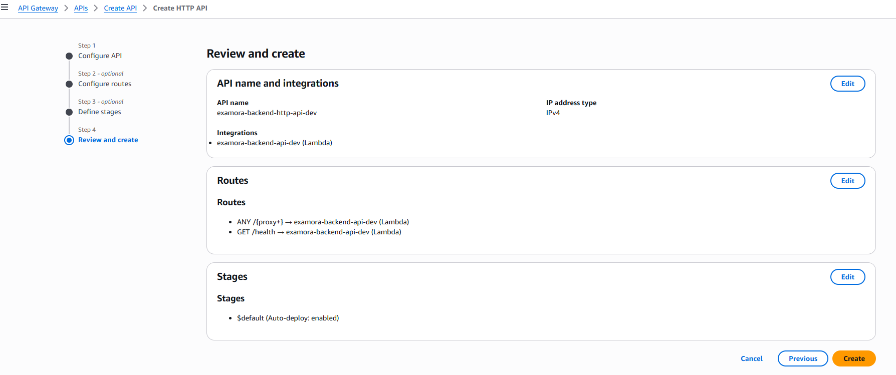
API6.4.png

- Nhấn Next và đợi thông báo tạo thành công

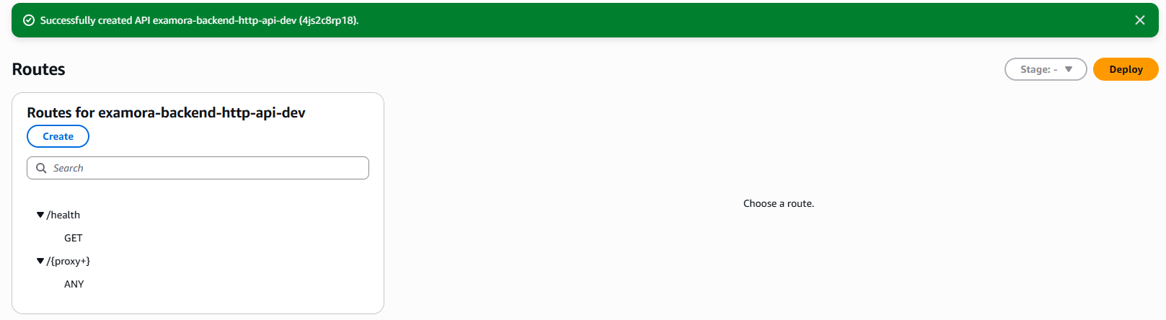
API6.5.png

Test các Invoke URL của API Gateway đã tạo
- Ở menu API Gateway bên trái Deploy Stages
- Chọn $default, sau đó copy invoke URL để test route /health

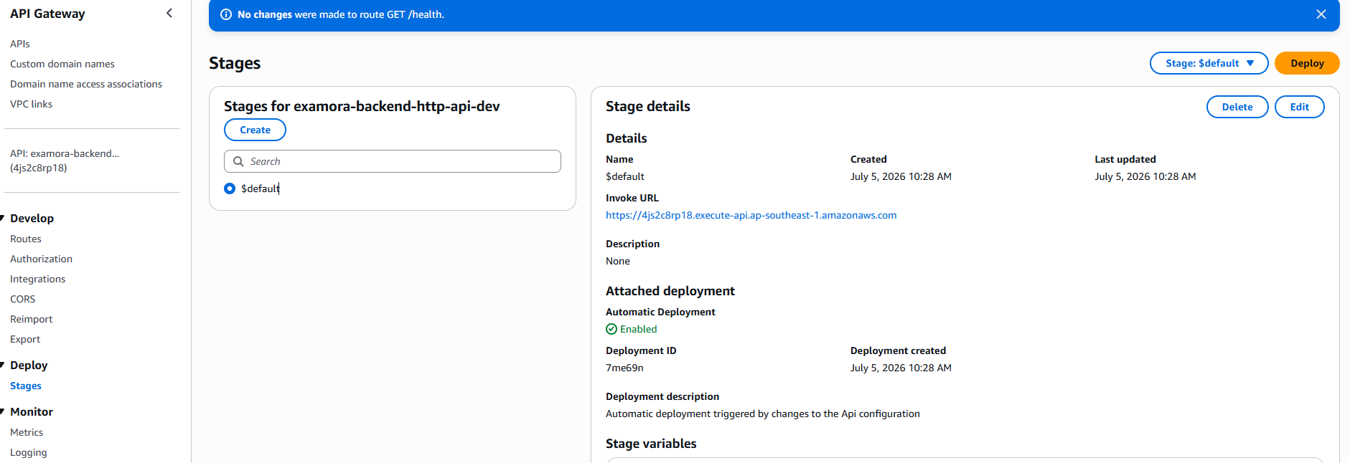
API6.6.png

Kết quả mong đợi:

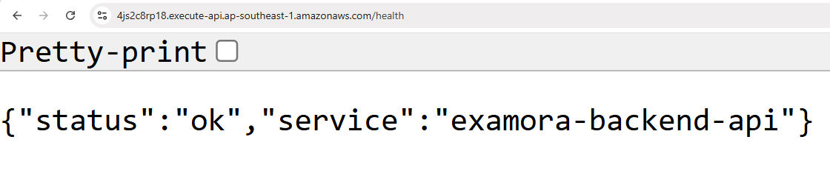
API6.7.png

5.6.3 Cấu hình JWT Authorizer và CORS cho API Gateway
Mục tiêu:
- Trong bước này, nhóm cấu hình JWT Authorizer cho API Gateway để xác thực request bằng token do Amazon Cognito phát hành. API Gateway sẽ kiểm tra JWT trước khi chuyển request vào Lambda Backend API.
- Đồng thời, nhóm cấu hình CORS để frontend React chạy local tại http://localhost:5173 có thể gọi API Gateway.

- Cấu hình JWT Authorizer:
Ở Develop, chọn Authorization chọn tab Manage authorizers nhấn Create
Điền các thông tin:
- Name: examora-cognito-jwt-authorizer-dev
- Identity source: $request.header.Authorization
- Issuer URL: https://cognito-idp.ap-southeast-1.amazonaws.com/ < COGNITO_USER_POOL_ID>
- Audience: COGNITO_APP_CLIENT_ID
- Nhấn Create

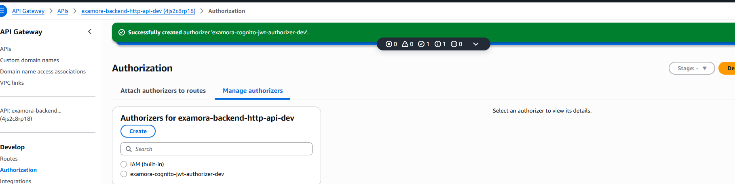
API6.8.png

- Gắn Authorizer vào các route nghiệp vụ của Examora
- Quay lại Route, bấm vào route ANY /{proxy+} chọn Attach authorization chọn đúng authorizer: examora-cognito-jwt-authorizer-dev nhấn Attach authorizer Nhấn Save để lưu

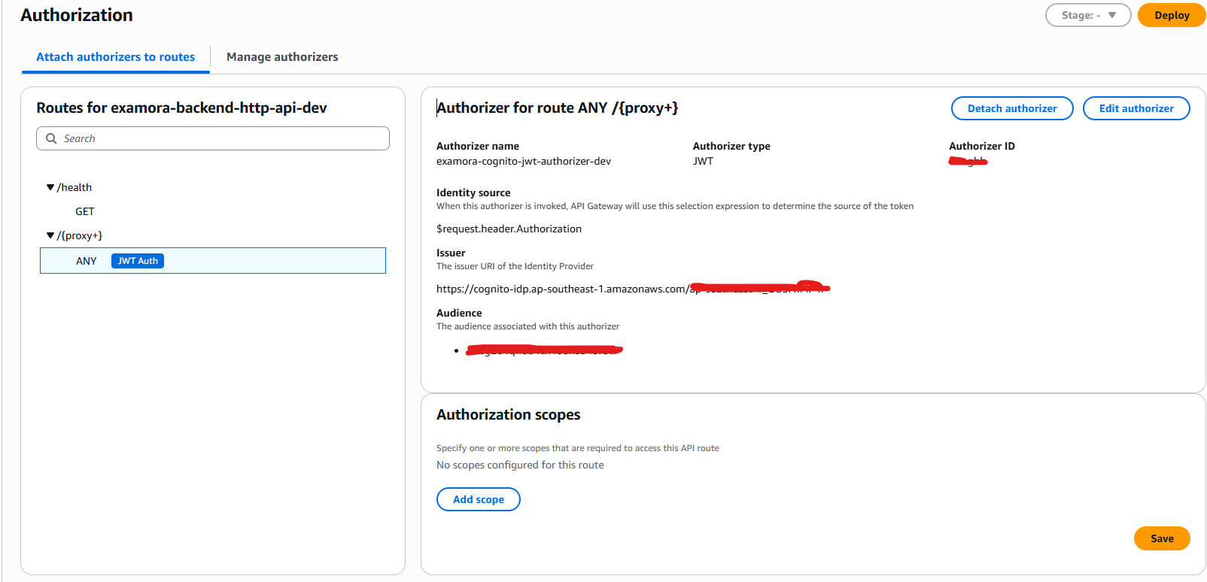
API6.9.png

- Tiếp đến cấu hình CORS để cho phép Frontend chạy ở domain khác có thể gọi được API Gateway.
Chuyển tới tab CORS chọn Configure để cấu hình CORS, sau đó nhấn Save
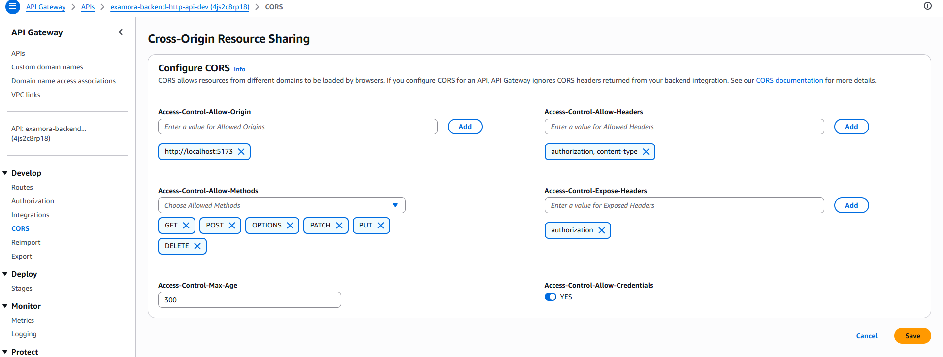
CORS6.1.png

Lưu ý:
Hãy quay lại Lambda Configuration Permissions kéo xuống mục Resource-based policy statements để kiểm tra quyền API Gateway invoke Lambda để đảm bảo API Gateway có thể gọi Lambda Backend API
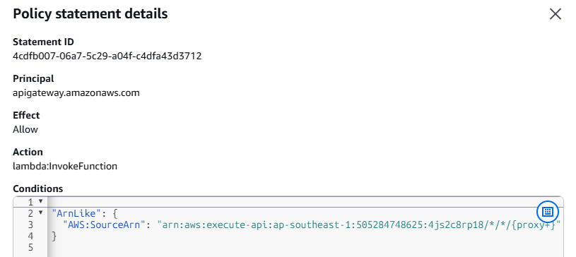
LambdaInvoke.png

5.6.4. Kiểm tra API Gateway
KIỂM TRA API GATEWAY
- Testcase 1: Gọi /api/auth/me không có token
- Kết quả mong đợi: Unauthorized
- Kết quả thực tế:
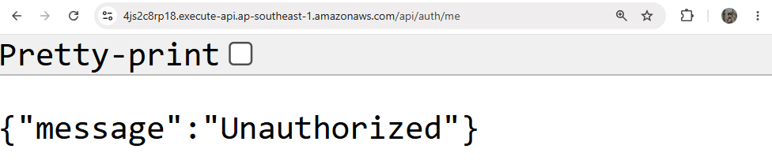

TestAPI1.png
Cognito JWT đang chặn request không có token đúng cách.

- Testcase 2: Gọi /api/auth/me có Cognito JWT
- Vào frontend local, đăng nhập Cognito thành công. Sau đó mở DevTools → Console và chạy:

fetch("https://4js2c8rp18.execute-api.ap-southeast-1.amazonaws.com/api/auth/me", {
headers: {
Authorization: `Bearer ${localStorage.getItem("token")}`
}
})
.then(async res => {
console.log("status", res.status);
console.log(await res.text());
})
.catch(console.error);
    - Kết quả mong đợi: Trả về profile user
    - Kết quả thực tế:

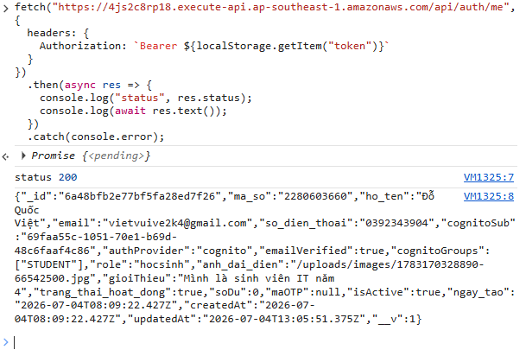
TestAPI2.png

Kết quả cho thấy API Gateway đã gọi thành công Lambda Backend API với JWT Cognito. Route /api/auth/me trả về profile người dùng từ MongoDB Atlas.
Luồng xác thực Cognito → API Gateway JWT Authorizer → Lambda → MongoDB đã hoạt động đúng.

Sau đó chỉ cần cập nhật lại biến môi trường Frontend

